АРМАВИРСКИЙ ЛИНГВИСТИЧЕСКИЙ СОЦИАЛЬНЫЙ ИНСТИТУТ

КУРГАНИНСКИЙ ФИЛИАЛ

Контрольная работа

По дисциплине

«Бухгалтерский учет и аудит»

На тему:

«Бухгалтерский баланс»

Выполнила:

Студентка 3 курса

Факультета «связи с

общественностью»

Плутаева Виктория

2009 г

**Активы организации** участвуют в хозяйственном обороте непрерывно, изменяя свой состав и форму стоимости. Для руководства хозяйствующим субъектам нужно знать, какими активами располагает, из каких источников они созданы, для какой цели предназначены. На эти вопросы дает ответ бухгалтерский баланс.

**Бухгалтерский баланс** - способ обобщения и группировки активов хозяйства и источников их образования на определенную дату в денежной оценке. Как элемент метода бухгалтерского учета он характеризуется следующими особенностями.

**Активы хозяйства** и источники их образования представлены раздельно: экономические ресурсы - в активе, а источники - в пассиве. Итог актива баланса всегда равен итогу пассива баланса:

АКТИВЫ = ПАССИВЫ.

Поскольку пассивы представляют собой капитал и обязательства организации данное равенство можно представить в следующем виде:

АКТИВЫ = КАПИТАЛ + ОБЯЗАТЕЛЬСТВА.

В бухгалтерском балансе активы и пассивы приводятся только в стоимостных показателях.

Каждый элемент актива и пассива баланса называется **статьей баланса**. Любая статья актива баланса позволяет получить следующую характеристику экономических ресурсов: в чем воплощена данная часть активов, где используются, их величина.

Любая *статья пассива* баланса позволяет получить следующую характеристику источников образования экономических ресурсов: за счет какого источника данная часть активов создана, для какой цели предназначены, их величина.

Все статьи актива и пассива баланса исходя из их экономической однородности сведены в определенные разделы баланса.

*Актив баланса содержит два раздела:*

I Внеоборотные активы;

II Оборотные активы.

*Пассив баланса состоит из трех разделов:*

III Капитал и резервы;

IV Долгосрочные обязательства;

V Краткосрочные обязательства.

Разделы *в активе* баланса расположены по возрастанию ликвидности, а *в пассиве* - по степени закрепления источников.

Состав разделов баланса и порядок группировки в них статей регламентируются нормативными актами.

В бухгалтерском балансе содержится совокупность моментных показателей, характеризующих активы хозяйства и источники их формирования на определенную дату.

Таким образом, бухгалтерский баланс - это способ группировки активов хозяйства по видам и источникам их образования в стоимостном выражении по состоянию на определенную дату.

Группировка экономических ресурсов в активе баланса представлена в табл.1.1.

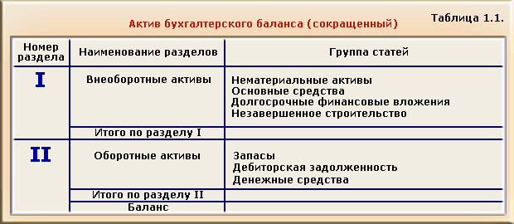

В разделе I актива баланса "Внеоборотные активы" представлены все долгосрочные активы хозяйствующего субъекта: нематериальные активы, основные средства, долгосрочные финансовые вложения, капитальные вложения.

Статьи группы "Нематериальные активы" оцениваются в балансе по остаточной стоимости. Остаточная стоимость данной группы активов определяется как разность между первоначальной (восстановительной) стоимостью и величиной начисленного износа.

Также оцениваются статьи группы "Основные средства" за исключением статьи "Земельные участки". Износ по этому виду активов не начисляется. В балансе все основные средства и нематериальные активы представлены в одном разделе, независимо от сферы эксплуатации.

По статьям группы "Финансовые вложения" отражаются вложения денежных средств и другого имущества в другие хозяйственные органы на срок более одного года; по статье "Капитальные вложения" - фактические затраты в незавершенном строительстве.

В разделе II актива баланса "Оборотные активы" отражаются не текущие активы несколькими группами. В группе "Запасы" отдельными статьями представлены оборотные активы сферы производства. Сырье и материалы оцениваются в балансе по фактической заготовительной себестоимости. Затраты в незавершенном производстве могут быть оценены по нормативной себестоимости, по сумме прямых затрат или по фактической производственной себестоимости. В этом же разделе отражаются и предметы обращения: готовая продукция и товары отгруженные, расходы будущих периодов, которые должны оцениваться по фактической себестоимости.

Вторую группу текущих активов представляют *краткосрочные финансовые вложения в другие организации.* Группа "Денежные средства" представлена статьями "Касса", "Расчетные счета", "Валютные счета", "Прочие денежные средства".

В этом же разделе актива отражается и дебиторская задолженность как других организаций и лиц, так и работников данного хозяйствующего субъекта.

**Пассив баланса** состоит из трех разделов (табл.1.2.). Раздел III баланса представлен собственным капиталом, а в разделах IV и V отражается привлеченный капитал.

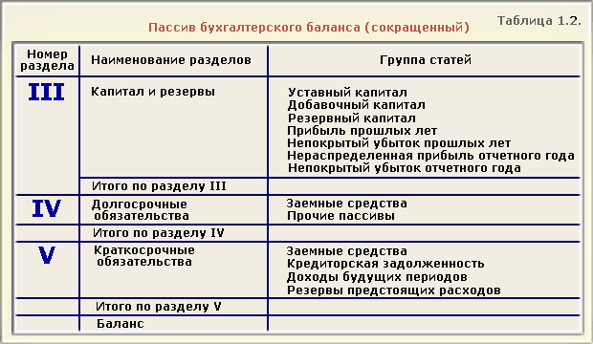

В разделе III баланса "Капитал и резервы" самостоятельными статьями отражены собственные источники образования имущества - *уставный капитал, добавочный капитал, резервный капитал*. В этом же разделе приведена нераспределенная прибыль предприятия прошлых лет и отчетного года. Самостоятельными статьями представлен непокрытый убыток.

Статьи раздела IV баланса "Долгосрочные обязательства" характеризуют задолженность перед банками по кредитам и займам, полученным от других организаций на срок более одного года.

Раздел V баланса "Краткосрочные обязательства" объединяет несколько групп краткосрочной задолженности: заемные средства, кредиторскую задолженность, резервы предстоящих расходов, доходы будущих периодов.

По группе "Заемные средства" самостоятельными статьями отражается задолженность перед банками по краткосрочным ссудам и займам перед другими предприятиями.

По статьям группы "Кредиторская задолженность" отражается задолженность поставщикам и подрядчикам за поступившие от них товарно-материальные ценности, дочерним и зависимым предприятиям, работникам организации, бюджету, социальным фондам.

В зависимости от назначения, содержания и порядка составления различают несколько видов балансов.

**Сальдовый баланс** характеризует в денежной оценке активы хозяйства и источники их образования по состоянию на определенную дату. Баланс составляется бухгалтерией организаций путем подсчета остатков (сальдо) по счетам.

**Оборотный баланс** помимо остатков активов и источников их образования на начало и конец периода содержит данные об их движении (дебетовые и кредитовые обороты) за отчетный период.

**Вступительный баланс** (начальный) это первый баланс, составляемый на дату регистрации организации. Актив такого баланса характеризует состав имущества хозяйствующего субъекта, с которым начинается его деятельность, а в пассиве - источники его возникновения. Вступительный баланс содержит меньше статей, чем последующие балансы, отражающие результаты хозяйственной деятельности за определенный период времени. Перед составлением вступительного баланса, как правило, проводится инвентаризация и оценка имеющихся ресурсов у организации.

**Заключительный баланс** - отчетный документ о производственно-финансовой деятельности организации за определенный период времени. Он составляется на основе проверенных бухгалтерских записей (выверка оборотов и остатков по счетам, проверка инвентаризацией активов).

**Ликвидационный баланс** предназначен для характеристики имущественного состояния организации на дату прекращения ее деятельности как юридического лица.

**Предварительный баланс** разрабатывается заранее на конец отчетного периода с учетом ожидаемых изменений в составе имущества организации. Основой для составления такого баланса служат фактические бухгалтерские данные о состоянии активов и пассивов на момент его составления и ожидаемые данные о хозяйственных операциях, которые будут совершены до окончания отчетного периода. Предварительный баланс позволяет заранее установить финансовое положение организации в конце отчетного периода.

**Баланс-брутто** включает в себя регулирующие статьи; используется для научных исследований, совершенствования информационных функций баланса и др.

**Баланс-нетто** - баланс, из которого исключены регулирующие статьи: "Амортизация основных средств", "Амортизация нематериальных активов" и др. в современных условиях возросло значение баланса-нетто, так как он позволяет определить реальную величину активов организации. В настоящее время баланс-нетто является действующей отчетной формой.

Ежедневно в организациях совершается множество хозяйственных операций, которые влияют на величину активов и источников их образования. Поскольку баланс отражает состояние имущества, то каждая операция влияет на баланс, изменяя величину его статей. В зависимости от влияния на баланс все хозяйственные операции принято делить на четыре типа.

*Первый тип* хозяйственных операций связан с перегруппировкой состава активов организации. Например, поступили деньги в кассу с расчетного счета для выплаты заработной платы работникам организации в сумме 62 500 руб. Отразим в балансе данную операцию.

Операция затронула две статьи актива баланса: денежные средства по статье "Расчетный счет" уменьшились, а по статье "Касса" увеличились на одну и ту же сумму, т.е. произошла перегруппировка имущества в активе баланса.

*К первому типу* можно отнести операции по поступлению денежных средств на расчетный счет из кассы или от дебиторов, выдаче денег из кассы подотчетным лицам, возврату неизрасходованных сумм подотчетными лицами в кассу, отпуску материалов со склада в производство, поступлению из производства готовой продукции на склад, отгрузке готовой продукции со склада покупателям и др.

Основные средства оцениваются в балансе по сумме фактических затрат на приобретение.

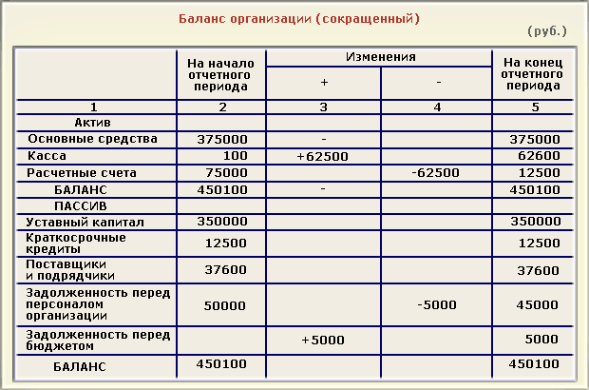

Таким образом, хозяйственные операции первого типа вызывают изменения только в активе баланса, общий итог (валюта) баланса не меняется.

Первый тип балансовых изменений можно записать уравнением:

А + Х - Х = П,

где А - актив;

П - пассив;

Х - изменения имущества под влиянием хозяйственных операций.

*Второй тип* хозяйственных операций связан с перегруппировкой обязательств организации. Например, удержаны налоги из заработной платы работников организации в сумме 5000 руб. Отразим в балансе данную операцию.

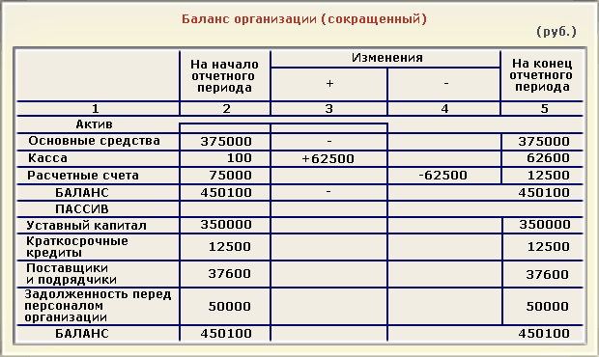

Операция затронула две статьи пассива баланса: обязательства по статье "Задолженность перед персоналом организации" уменьшились, а по статье "Задолженность перед бюджетом" увеличились на одну и ту же величину, т.е. произошла перегруппировка источников в пассиве баланса.

*Ко второму типу* относятся и операции по использованию прибыли на создание фондов накопления и потребления.

Таким образом, хозяйственные операции второго типа ведут к изменениям только в пассиве баланса. Общий итог валюты баланса не меняется.

Второй тип балансовых изменений записывается уравнением:

А = П + Х - Х.

*Третий тип* хозяйственных операций связан с увеличением имущества. Например, поступили от поставщиков материалы на сумму 40 000 руб., деньги за которые еще не уплачены. Отразим в балансе данную операцию.

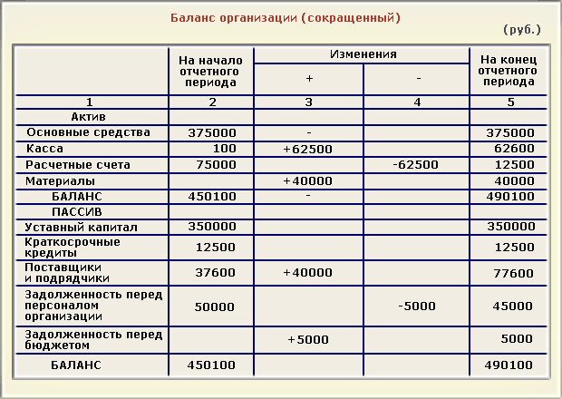

Операция третьего типа привела к увеличению на одну и ту же сумму одной статьи в активе балансе ("Материалы") и одной статьи в пассиве баланса ("Поставщики и подрядчики"). Валюта баланса увеличилась при сохранении равенства итогов актива и пассива баланса. К операциям третьего типа относятся операции по начислению заработной платы персоналу организации, по зачислению кредитов на ее счета, получению займов и др.

Третий тип балансовых изменений можно отразить уравнением:

А + Х = П + Х.

*Четвертый тип* хозяйственных операций связан с уменьшением (выбытием) имущества.

Пример. Погашен краткосрочный банковский кредит в сумме 7500 руб.

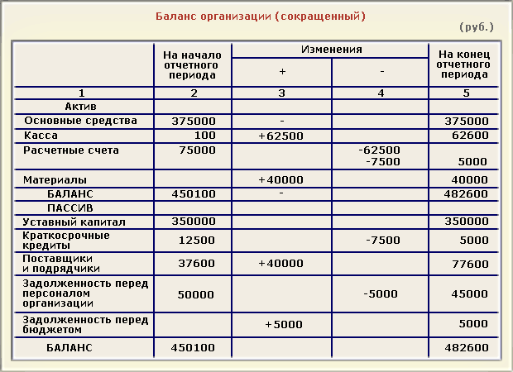

В результате операции произошло уменьшение на одну и ту же сумму одной статьи в активе баланса (статья "Краткосрочные кредиты банка"). Валюта баланса уменьшилась при сохранении равенства итогов актива и пассива баланса. К операциям четвертого типа относятся операции по выплате заработной платы персоналу организации, погашению задолженности перед поставщиками, бюджетом, социальными фондами.

Четвертый тип балансовых изменений можно отразить уравнением:

А - Х = П - Х.

Отражая состояние экономических ресурсов на определенный момент времени, баланс раскрывает структуру активов и источников их образования в разрезе видов и групп, позволяет определить удельный вес каждой группы, взаимосвязь и взаимозависимость их между собой, служит источником информации, необходимой для выявления важнейших показателей, характеризующих его финансовое состояние.

По данным баланса определяется обеспеченность активами, правильность их использования, размеры материальных запасов, соблюдение финансовой дисциплины, рентабельность работы и др. сигнализируя о недостатках в работе и финансовом состоянии, он служит основой выявления их причин.

На основе данных баланса разрабатываются мероприятия по их устранению, контролируется правильность использования активов по целевому назначению. Он дает законченное и цельное представление не только о финансовом состоянии предприятия на каждый момент, но и о тех изменениях, которые произошли за тот или иной период времени. Последнее достигается сравнением балансов за ряд отчетных периодов.

**Итог**

Общий вывод, который мы можем сделать из вышесказанного, состоит в том, что бухгалтерский баланс представляет собой набор совершенно разнородных элементов, представленных в совершенно разной оценке, и характеризующих финансовое положение предприятия в совершенно разных временных ракурсах.

Данный вывод приводит к мысли о том, что тезис о сопоставимости различных элементов баланса является весьма условным допущением, что в свою очередь ставит под сомнение достоверность результатов анализа баланса, осуществляемого путем сопоставления сумм его статей.

Эта мысль отнюдь не является утверждением о бесполезности результатов анализа баланса. Она лишь говорит об определенной степени их условности, непринятие во внимание которой лишает выводы, основывающиеся на результатах анализа баланса, должной степени достоверности.

**Использованная литература:**

учебник «финансовый учет»

глава I основы бухгалтерского (финансового) учета

1.3 Бухгалтерский баланс.